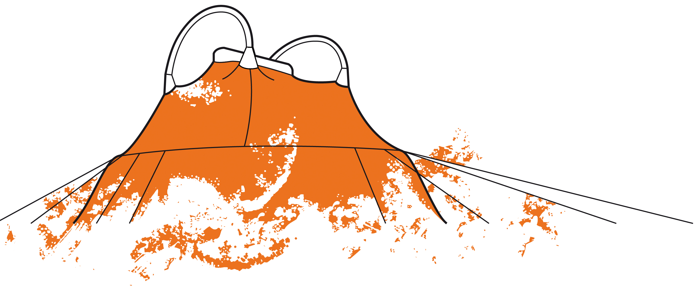
COLLECTIF AOC
Saison 2014

Un dernier pour la route
13, 14, 15, 18,19 mars Agora PNAC Boulazac Aquitaine
3 au 6, 8 au 11 avril Le Carré/Les Colonnes - CREAC/Ville de Bègles - TNBa/Bordeaux, Saint-Médard-en-Jalles
15, 16, 17 mai Espace d’Albret, Ville de Nérac
24, 25, 26 mai Festival Perspectives, Sarrebruck
18, 19, 20 juillet Rue des étoiles, le CRABB Biscarrosse en partenariat avec le Conseil général des Landes
7, 8, 9 aout Fest’Arts, Libourne
25, 26, 27 sept Scène nationale Bayonne Sud Aquitain
2, 3, 4 octobre Théâtre de la Coupe d'Or, Scène conventionnée de Rochefort
10, 11,12 octobre Théâtre Georges Leygues, Villeneuve-sur-Lot
18 - 20 octobre CIRCA PNAC Auch Midi-Pyrénées

Les Vadrouilles
13 avril Garenne Partie, Vile de Nérac
10 mai Lacaze aux sottises, Mourenx
24, 25 mai Ville de Couëron
7 juin Le Théâtre Scène nationale de Saint Nazaire
10, 11,12 juin Histoire(s) de CIRQUE, Théâtre du Vellein, Villefontaine
15 juin La fête du chapiteau bleu, Ville de Tremblay-en-France
25 juin Solstices, Théâtre Firmin Gémier PNAC d’Antony et Chatenay-Malabry
4 juillet Plein F’art, Ville de Taillan-Médoc, en partenariat avec le CREAC/ Ville de Bègles
4 juillet Ville de Saint Vincent-de-Tyrosse, en partenariat avec le Conseil général des Landes
5 juillet Ville de Capbreton, en partenariat avec le Conseil général des Landes
5 juillet Ville de Mérignac, en partenariat avec le CREAC/ Ville de Bègles
9, 10 juill Quelques p’Arts, Cnar, scène Rhône-Alpes
15 juill Rue des Etoiles, le CRABB Biscarrosse

25 juill Nuit Romanes, Sommière du clain, Région Poitou-Charentes
2 août L’Odyssée, mimOs, Périgueux et Agora Pôle National des Arts du Cirque de Boulazac Aquitaine
12 sept CREAC, Ville de Bègles
13 sept Ville d’Artigues, en partenariat avec le CREAC/ Ville de Bègles
19 sept Ville de Couëron

Maalâm
30 juillet L’Odyssée, mimOs, Périgueux et Agora Pôle National des Arts du Cirque de Boulazac Aquitaine

Saison 2015

Un dernier pour la route
20, 21, 22 février Istres, Festival les Elancées, Théâtre de l’Olivier/ Istres dans le cadre de la Biennale internationale de cirque en PACA
6, 7, 8 Nov -12, 13, 14 Nov - 20, 21, 22 Nov
Théâtre Firmin Gémier PNAC d’Antony et Chatenay-Malabry
27, 28, 29 Nov Cirque Théâtre Elbeuf, PNAC

Les Vadrouilles
28 et 29 mars Les Subsistances, Lyon
5 et 6 avril ZAT! , Ville de Montpellier
30 mai Au bord du risque, Scène nationale d’Aubusson
6 juin Domaine de Chamarande, Conseil général de l’Essonne
11 juill L’imagiscène, Centre culturel de Terrasson
16, 17, 18 juill L’estival de la Batie, Conseil général de la Loire
18 juill Ville de Rosny S/Bois
15/ 16 août Ville de Mons, capitale européenne de la Culture
21 Aout Nuits Romanes, Région Poitou-Charentes
19 sept Ville de Mont de Marsan
19 sept Centre culturel Houdrémont, Mairie de La Courneuve
26 sept Festival des Vendanges, Ville de Bagneux
3 et 4 oct LE PRATO, Théâtre International de Quartier, PNAC

Maalâm
29 mai 15 Au bord du risque, Scène nationale d’Aubusson

Jeux de piste, création
29 juill Nuits Romanes, Région Poitou-Charentes

